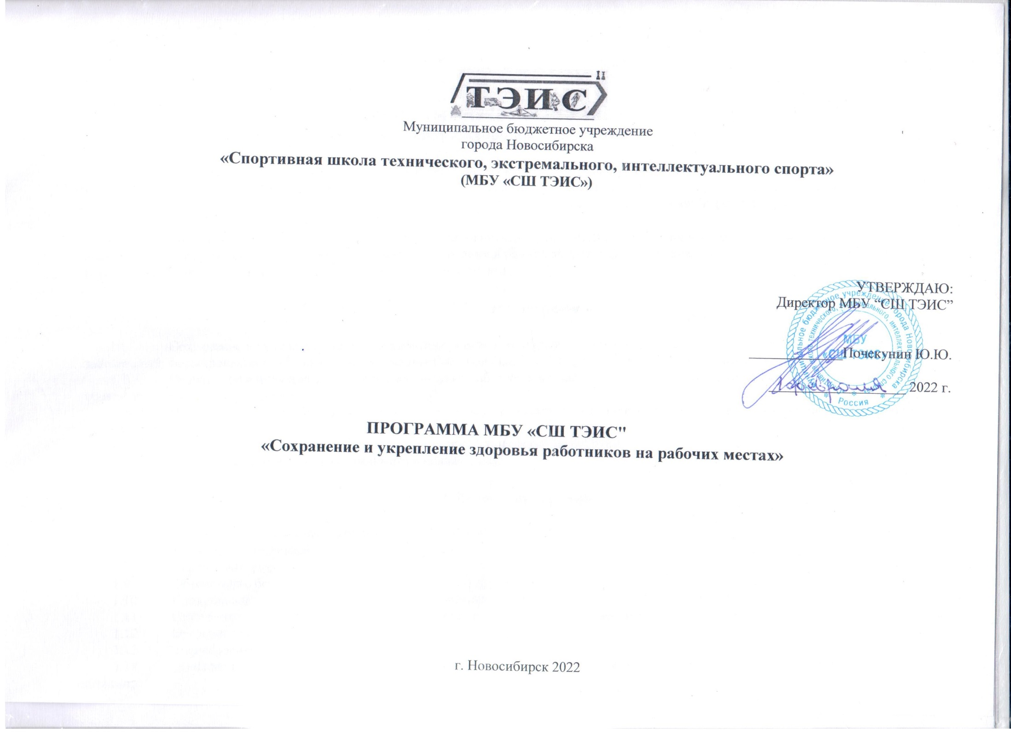

**ПРОГРАММА МБУ «СШ ТЭИС"**

**«Сохранение и укрепление здоровья работников на рабочих местах»**

Программа укрепления здоровья работников на рабочем месте включает создание условий, снижающих не только риск профессионально обусловленных заболеваний, но и риск развития социально значимых хронических заболеваний. Он повышается при нерациональном питании, недостаточной физической активности, стрессах на рабочем месте, наличии вредных привычек (курение, злоупотребление алкоголем).

Формирование навыков ведения здорового образа жизни начинается с воспитания мотивации к здоровому образу жизни и осуществляется через целенаправленную деятельность учреждения в рамках здоровье формирующей программы, посредством создания здоровье сберегающей среды или территорий здорового образа жизни.

**1. Цели программы**

* 1. Сохранение и укрепление здоровья работников путем поощрения здорового образа жизни, расширения мер профилактики заболеваний, формирование здорового климата в коллективе, повышение эффективности деятельности всех работников.
  2. Позитивное изменение отношения работников к собственному здоровью, преобразование гигиенических знаний в конкретные действия и убеждения.
  3. Профилактика заболеваний, факторами риска которых являются низкая физическая активность, избыточный вес, курение, неправильное питание, повышенное артериальное давление.
  4. Снижение потерь, связанных с временной нетрудоспособностью работников.
  5. Улучшение психологического климата в коллективах.

**2. Задачи программы**

* 1. Увеличение продолжительности жизни работников;
  2. Увеличение трудового долголетия работников;
  3. Укрепление здоровья работников;
  4. Обеспечение безопасных и комфортных условий труда;
  5. Предупреждение травматизма и профессиональных заболеваний;
  6. Снижение уровня заболеваемости, восстановление трудового потенциала работников;
  7. Организация отдыха работников;
  8. Формирование приверженности работников здоровому образу жизни;
  9. Повышение мотивации к формированию потребности в здоровом образе жизни, физической активности и правильном питании;
  10. Создание благоприятного социально-психологического климата в коллективе;
  11. Обеспечение психологической и физической устойчивости работников, профилактика эмоционального выгорания;
  12. Повышение производительности труда;
  13. Совершенствование работы спортивно-оздоровительных мероприятий.

**3. Примерный перечень направлений, мероприятий по их реализации и индикаторов**

|  |  |  |  |  |  |
| --- | --- | --- | --- | --- | --- |
| 1. **СОЗДАНИЕ БЛАГОПРИЯТНОЙ РАБОЧЕЙ СРЕДЫ И ОПТИМАЛЬНЫХ ГИГИЕНИЧЕСКИХ УСЛОВИЙ ДЛЯ УКРЕПЛЕНИЯ ЗДОРОВЬЯ И БЛАГОПОЛУЧИЯ РАБОТНИКОВ ОРГАНИЗАЦИИ** | | | | | |
| ЦЕЛЬ: Разработка и реализация системы управления охраной труда. Создание благоприятных санитарно-гигиенических условий труда, улучшение условий труда на рабочих местах, снижение уровня производственного травматизма, обеспечение оптимального режима труда и отдыха.  ОПИСАНИЕ: Система управления охраной труда в организации – ключевой элемент, благодаря которому на предприятии обеспечивается безопасность работников. Данная часть общей системы менеджмента направлена на защиту здоровья и жизни работников. Положительное воздействие внедрения системы управления охраной труда на уровне организации, выражается в снижении воздействия опасных и вредных производственных факторов и рисков. | | | | | |
| **Примерный перечень мероприятий** | **Ответственные исполнители** | | **Сроки реализации** | | **Примеры индикаторов** |
| Изменение рабочей среды (повышение комфорта рабочей среды, кондиционирования воздуха, изменение освещения, другие меры психологической разгрузки, специальные мероприятия для снятия стресса и профилактики эмоционального выгорания.  Охрана и безопасность труда (контроль санитарно-гигиенической оценки условий труда).  Предупреждение несчастных случаев (обучение и инструктажи по предотвращению риска получения травмы).  Оценка производственных рисков, приводящих к расстройству здоровья (проведение СОУТ на рабочих местах, организация производственного санитарного контроля, утверждение положения о системе управления охраной труда,). | **Административно-управленческий персонал**  Специалист по охране труда | | **Постоянно** | | **Увеличение количества рабочих мест, на которых улучшены условия труда по результатам СОУТ (подтвержденные результатами СОУТ);**  **Снижение количества несчастных случаев в учреждении.** |
| 1. **СТРАХОВАНИЕ** | | | | | |
| ЦЕЛЬ: Обеспечение полного использования услуг, оказываемых в рамках обязательного страхования от несчастных случаев на производстве и профзаболеваний, пенсионного и добровольного медицинского страхований. | | | | | |
| **Примерный перечень мероприятий** | **Ответственные исполнители** | | **Сроки реализации** | | **Примеры индикаторов** |
| Обязательное социальное страхование (реабилитация и восстановительное лечение).  Пенсионное страхование (оплата родовых сертификатов).  Добровольное медицинское страхование (расширение соцпакета, включающее амбулаторно-поликлиническую и стационарную медицинскую помощь в ближайших (лучших) медицинских организациях, консультации высококвалифицированных специалистов. | Отдел кадров | | Постоянно | | **Увеличение количества использованных услуг по данным видам страхования.** |
| 1. **МЕДИЦИНСКИЕ МЕРОПРИЯТИЯ** | | | | | |
| ЦЕЛЬ: Обеспечение охвата медицинскими осмотрами работников, занятых во вредных и (или) опасных условиях труда. | | | | | |
| **Примерный перечень мероприятий** | **Ответственные исполнители** | | **Сроки реализации** | | **Примеры индикаторов** |
| Ежегодная вакцинация и целевая вакцинация (к примеру, COVID-19).  Обязательные предварительные (при поступлении на работу) и периодические медицинские осмотры.  Профилактические осмотры (комплекс медицинских обследований, проводимый в целях раннего (своевременного) выявления состояний, заболеваний и факторов риска их развития, а также в целях определения групп здоровья и выработки рекомендаций для пациентов).  Диспансеризация (комплекс мероприятий, включающий в себя профилактический медицинский осмотр и дополнительные методы обследований, проводимых в целях оценки состояния здоровья, включая определение группы здоровья. | Отдел кадров  Специалист по охране труда | | Постоянно | | **Процент охвата медосмотрами работников, занятых во вредных и (или) опасных условиях труда.** |
| **4. ПРОФИЛАКТИКА ПОТРЕБЛЕНИЯ ТАБАКА** | | | | | | | |
| ЦЕЛЬ: Соблюдение запрета потребления табака в учреждении.  ОПИСАНИЕ: Запрет курения на рабочих местах и на территории учреждения регулируется Федеральным законом №15-ФЗ от 23 Февраля 2013г. «Об охране здоровья граждан от воздействия окружающего табачного дыма и последствий потребления табака».  В корпоративной практике необходимо обеспечить исполнение закона на территории учреждения путем издания внутренних нормативных документов. Для осуществления практики необходимо издать внутренний документ:  ● о запрете курения на территории предприятия (включая открытую территорию);  ● о запрете потребления любых электронных сигарет, испарителей и устройств с нагреванием табака;  ● о запрете продаж любых табачных изделий и всех видов электронных сигарет и их составляющих на территории предприятия  Практика не требует дополнительного финансирования. | | | | | | | |
| **Примерный перечень мероприятий** | | **Ответственные исполнители** | | **Сроки реализации** | **Примеры индикаторов** | |
| Установление запрета курения на рабочих местах и на территории учреждения (оформление рабочих мест, мест общего пользования и территории знаками, запрещающими курение). | | Хозяйственная часть | | Однократно, в начале программы | **Процент курящих сотрудников, сокративших количество перекуров, %.** | |
| 1. **ОТКАЗ ОТ УПОТРЕБЛЕНИЯ АЛКОГОЛЯ И ДРУГИХ ПСИХОАКТИВНЫХ ВЕЩЕСТВ** | | | | | | | |
| ЦЕЛЬ: Повышение осведомленности работников о вреде, связанном с алкоголем и другими психоактивными веществами, и рисках, связанных с ними на рабочем месте.  ОПИСАНИЕ: Коммуникационная кампания, направленная на повышение осведомленности работников, является ключевым компонентом, предваряющим организацию любых действий, направленных на снижение пагубного употребления алкоголя и других психоактивных веществ. Научные данные показывают, что программы обучения и подготовки на рабочем месте могут эффективно влиять на поведение работников, связанное с употреблением алкоголя и других психоактивных веществ. Обучение работников следует проводить регулярно, и также регулярно работники должны быть снабжены информационными материалами (брошюрами, буклетами) и контактной информацией, куда можно обратиться за помощью. | | | | | | | |
| **Примерный перечень мероприятий** | | **Ответственные исполнители** | | **Сроки реализации** | **Примеры индикаторов** | |
| Коммуникационная кампания по повышению осведомленности в отношении вреда алкоголя и других психоактивных веществ.  Организация безалкогольных корпоративных мероприятий.  Изменение отношения работников к употреблению алкоголя как необходимому атрибуту праздника. | | Отдел кадров | | До достижения устойчивого результата | **Рост числа сотрудников с положительным отношением к безалкогольным праздникам.** | |
| **6. ПОВЫШЕНИЕ ФИЗИЧЕСКОЙ АКТИВНОСТИ** | | | | | | | |
| ЦЕЛЬ: Стимулирование работников к повышению уровня физической активности посредством участия в командно-спортивных мероприятиях, организацию физкульт-минуток. | | | | | | | |
| **Примерный перечень мероприятий** | | **Ответственные исполнители** | | **Сроки реализации** | **Примеры индикаторов** | |
| Организация командно-спортивных мероприятий.  Организация физкульт-минуток.  Организация пользования мобильными приложениями к смартфону «Глобальное соревнование по ходьбе», «Дерево жизни», «Человек идущий» и др. | | Отдел кадров | | Без ограничений | **Снижение доли работников с низким уровнем физической активности, %;**  **Снижение доли работников с низким уровнем тренированности, %.** | |
| **7. ЗДОРОВОЕ ПИТАНИЕ** | | | | | | | |
| ЦЕЛЬ: Обеспечение работников учреждения в течение рабочего времени свободным доступом к питьевой воде. Обеспечить работников в течение рабочего времени возможностью приема пищи в отдельно отведенном помещении. | | | | | | | |
| **Примерный перечень мероприятий** | | **Ответственные исполнители** | | **Сроки реализации** | **Примеры индикаторов** | |
| Обеспечение работников в течение рабочего времени свободным доступом к питьевой воде.  Обеспечение возможности приема пищи сотрудниками в отдельно отведенном помещении). | | Хозяйственная часть | | Постоянно действующая практика. | % работников, имеющих доступ к питьевой воде не далее 50м от рабочего места **Охват работников, имеющих возможность приема пищи в рабочее время, %.** | |
| 1. **СОХРАНЕНИЕ ПСИХОЛОГИЧЕСКОГО ЗДОРОВЬЯ И БЛАГОПОЛУЧИЯ.**   **ПОВЫШЕНИЕ КОРПОРАТИВНОЙ КУЛЬТУРЫ.** | | | | | | | |
| ЦЕЛЬ: Достижение высокого уровня участия работников в программах здорового образа жизни.  ОПИСАНИЕ: При проведении коммуникационной кампании важно ориентироваться на количественные показатели, а именно какое количество работников изучит профилактический материал, примет участие в оздоровительных мероприятиях | | | | | | | |
| **Примерный перечень мероприятий** | | **Ответственные исполнители** | | **Сроки реализации** | **Примеры индикаторов** | |
| Проведение коммуникационной кампании по популяризации ЗОЖ. | | Специалист по охране труда | | Постоянно действующая практика. | **Уровень удовлетворенности работой (% изменений по сравнению с предыдущими временными периодами);**  **Уровень текучести персонала (изменение показателя по отношению к предыдущему периоду).** | |

**3. Ожидаемые результаты от реализации мероприятий Программы**

* 1. Увеличение производительности труда, работоспособности и эффективности деятельности работников;
  2. Повышение мотивации работников к занятиям физической культурой;
  3. Увеличение доли лиц с умеренной физической активностью среди работников;
  4. Формирование культуры безопасности труда, ЗОЖ среди работников;
  5. Увеличение охвата работников профилактическими мероприятиями, направленными на здоровый образ жизни;
  6. Укрепление здоровья и улучшение самочувствия работников;
  7. Снижение стоимости затрат на медицинское обслуживание;
  8. Снижение риска заболеваемости работников, уменьшение среднего срока временной нетрудоспособности работников;
  9. Повышение выявляемости хронических неинфекционных заболеваний работников;
  10. Снижение количества стрессовых и конфликтных ситуаций, повышение стрессоустойчивости работников;
  11. Профилактика вредных привычек;
  12. Улучшение имиджа организации, по мнению работников и повышение их мотивации;
  13. Снижение текучести кадров и расходов на адаптацию работников, повышение вероятности привлечения более квалифицированного персонала;

**5. Мониторинг реализации программы**

В ходе реализации программы необходимо проводить мониторинг с целью своевременной коррекции в случае неудовлетворенности работников программой, а также низким охватом работников мероприятиями программы.

**6. Оценка эффективности реализации программы**

Для оценки эффективности реализации программы могут быть использованы следующие критерии:

* отзывы работников (удовлетворенность/неудовлетворенность программой);
* охват работников программой;
* оценка результатов программы по созданию условий для ведения здорового образа жизни;
* оценка достижения результатов программы.